Отчет за неделю с 13.04 - 17.04.2020 г.

1. Проведенные занятия в логопедической группе «Колокольчики» воспитатель Акулова И.В.

Кол-во детей в группе  (по приказу) | Кол-во отправленных заданий воспитанникам | Кол-во отчетов о выполненных заданий от родителей, причины невыполнения
10 | 10 | 9  1 ребенок (Аня) игнорирует общение. Общается только через методиста.

2. Описательная часть с фотоотчетом (занятие, форма проведения, фотоматериалы)
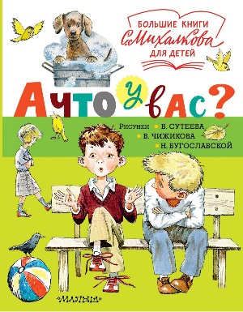

- ФКЦМ. С целью расширения и обобщения представлений детям была предложена литературная викторина по творчеству С.В.Михалкова. Дети познакомились с биографией поэта, вспомнили названия произведений. С.Михалков писал не только стихи для детей, но и загадки, тексты песен, был автором двух гимнов нашей Родины, делал переводы сказок. Дети с удовольствием поиграли в игры и собрали мозаики.

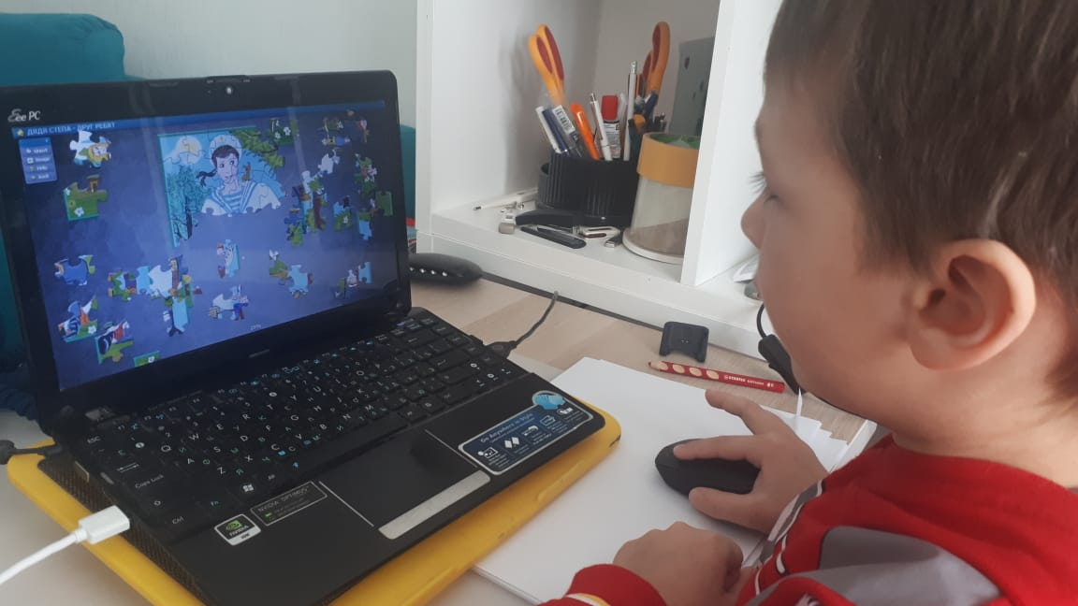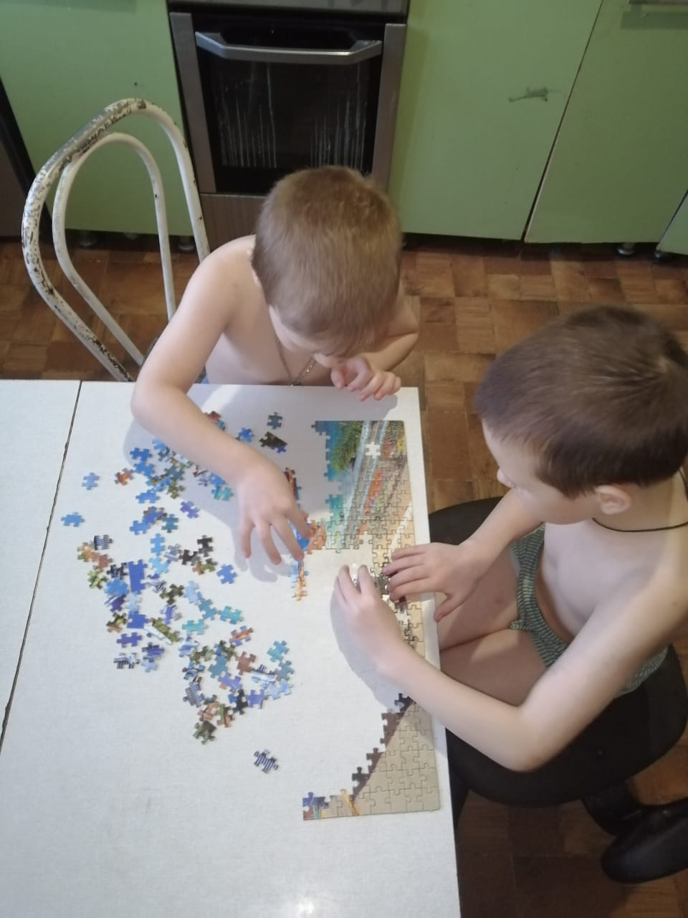

- Развитие речи. Детям было предложено на выбор прочитать и выучить наизусть одно из стихотворений С.Михалкова. Это обогатило активный словарь детей, способствовало развитию связной речи, дети отработали звукопроизношение и выразительность речи.
Играя в игру «подскажи словечко», дети поработали над согласованием слов в предложении (существительных, числительных).
(форма проведения – онлайн общение)
- ФЭМП. Детям были предложены задания на закрепление математических знаков, навыков счета, ориентировки на листе бумаги, развитие логического мышления. (форма проведения – работа в прописи).

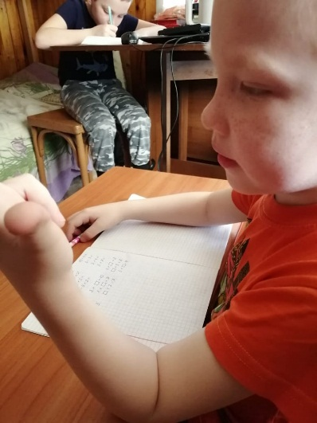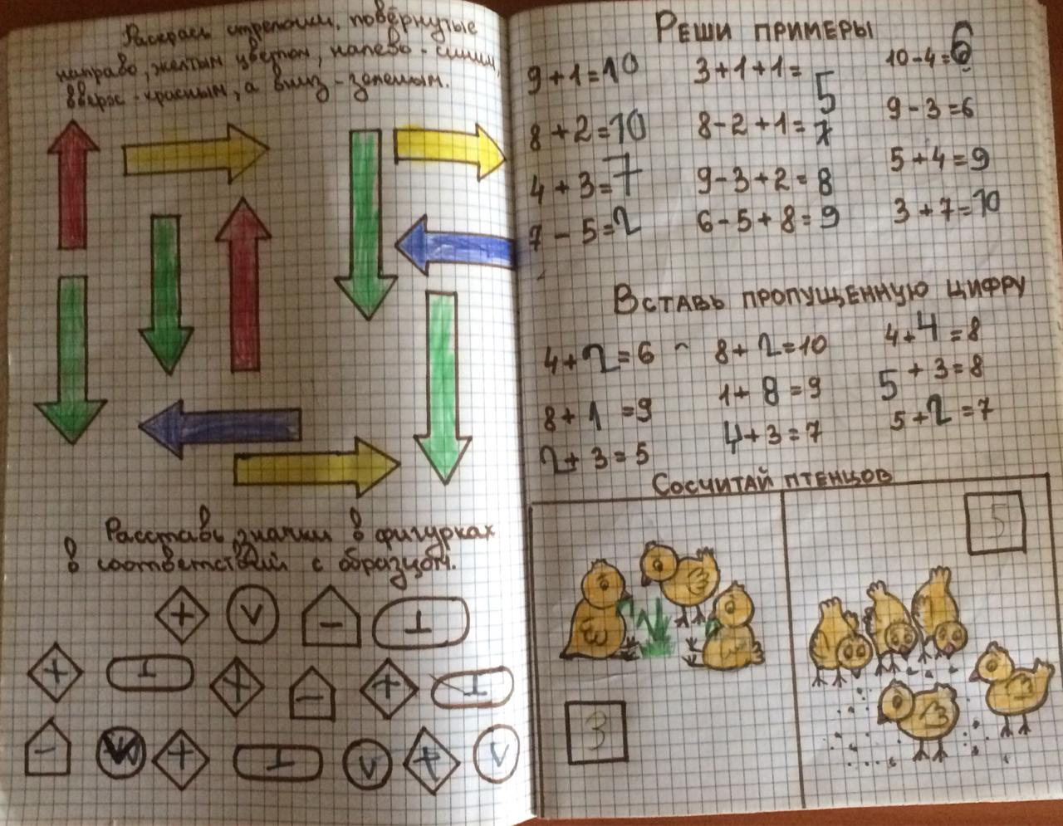

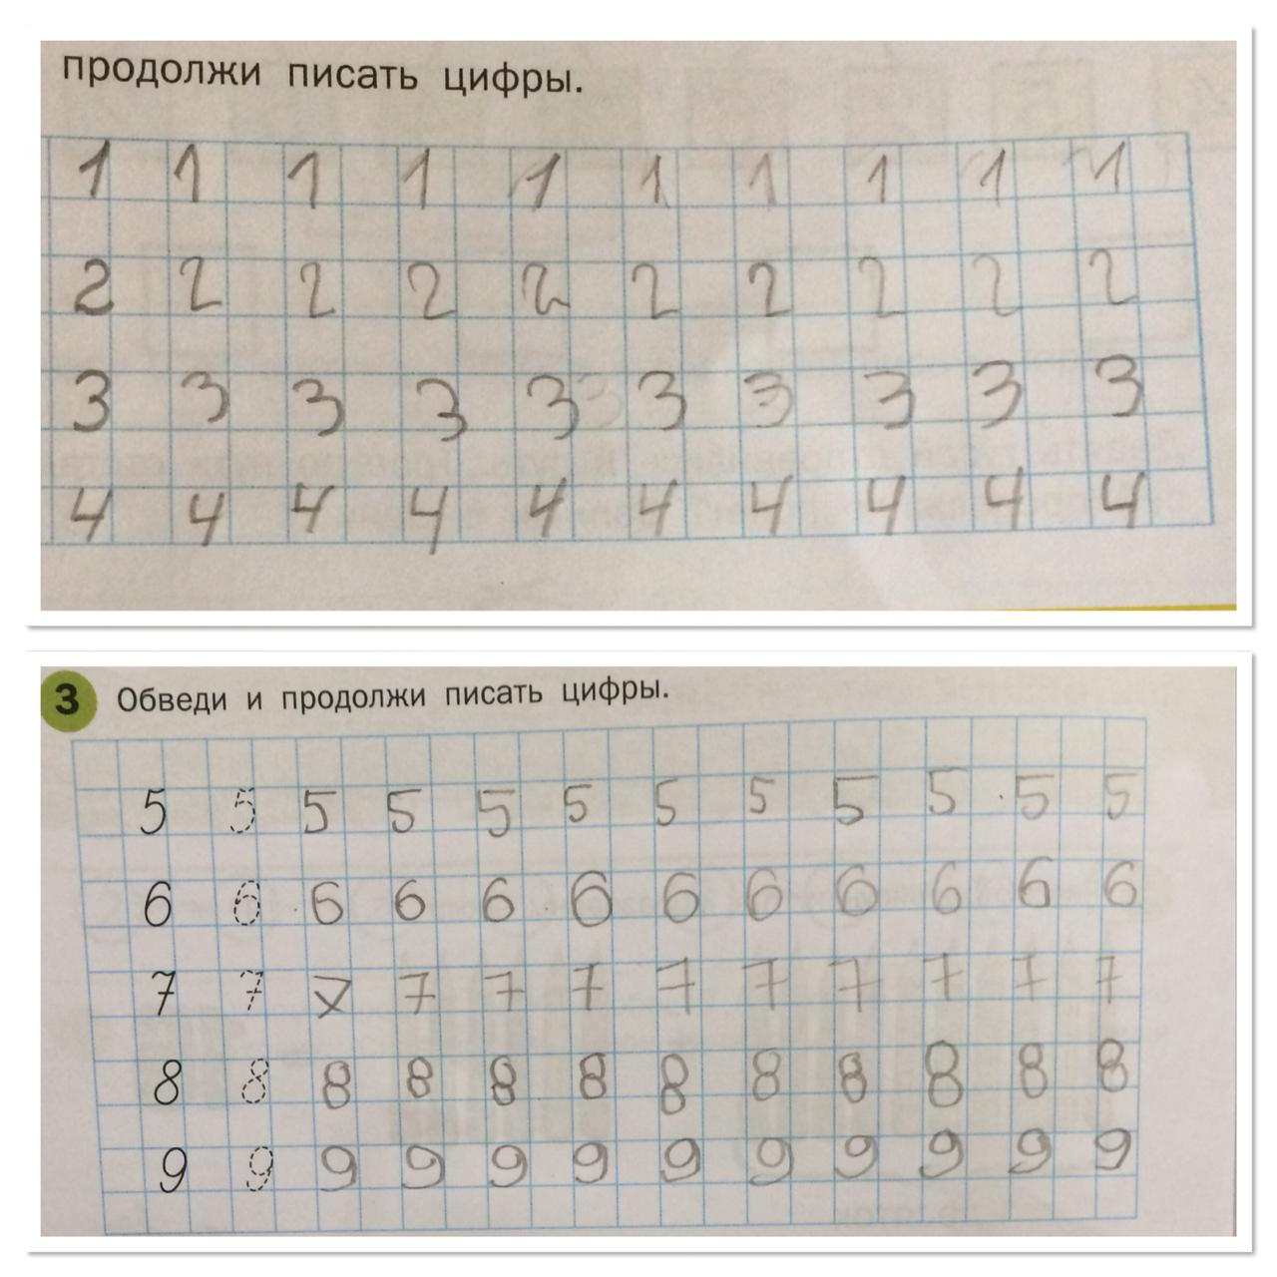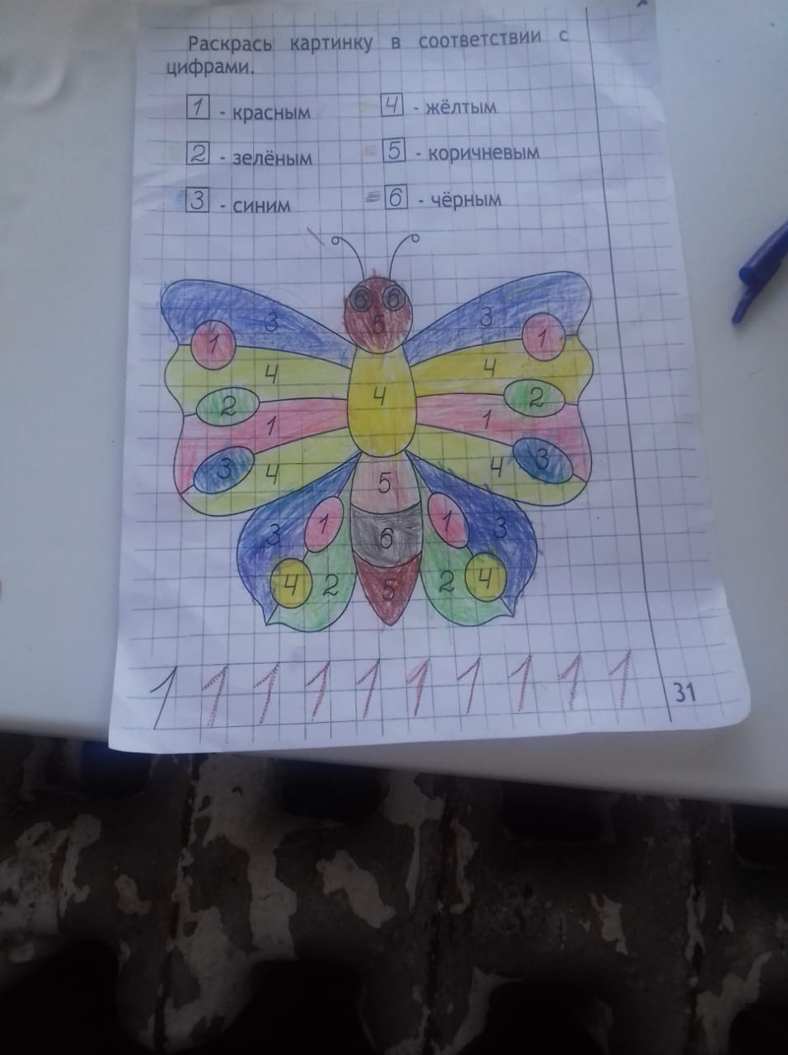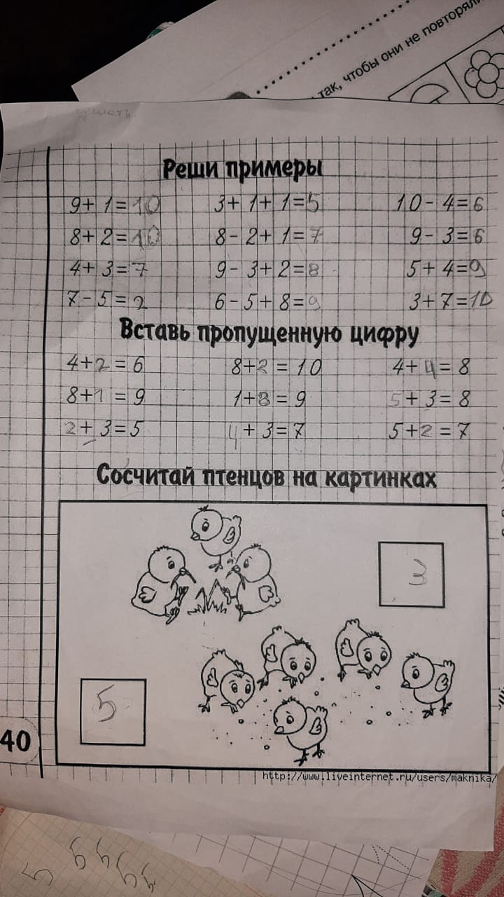

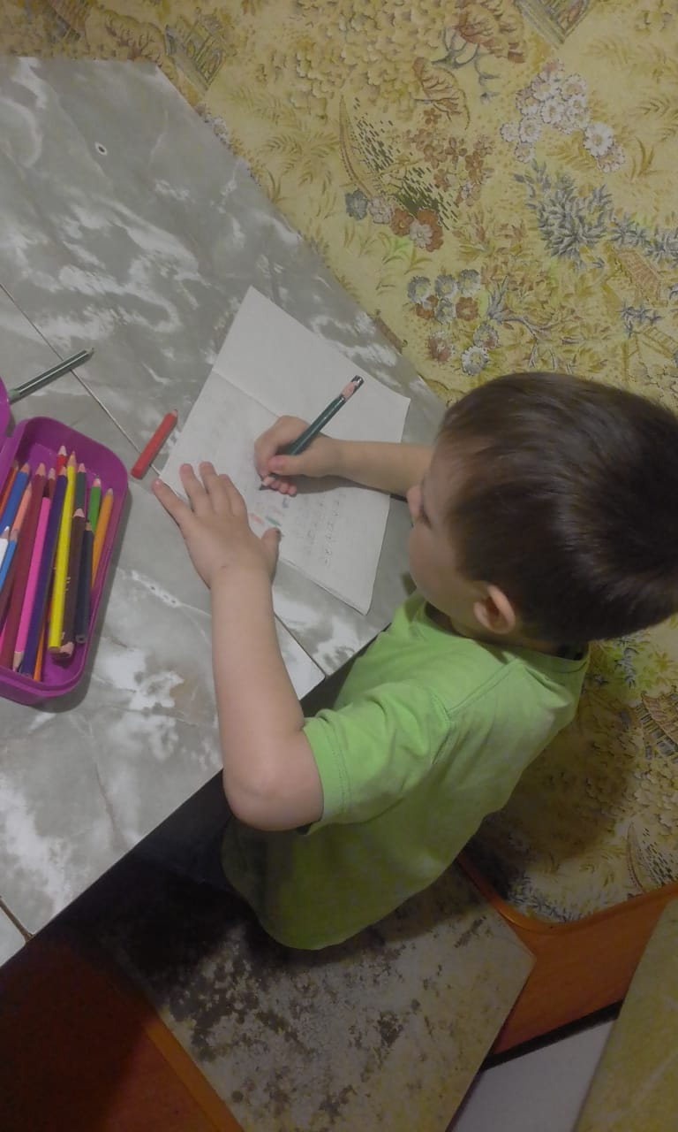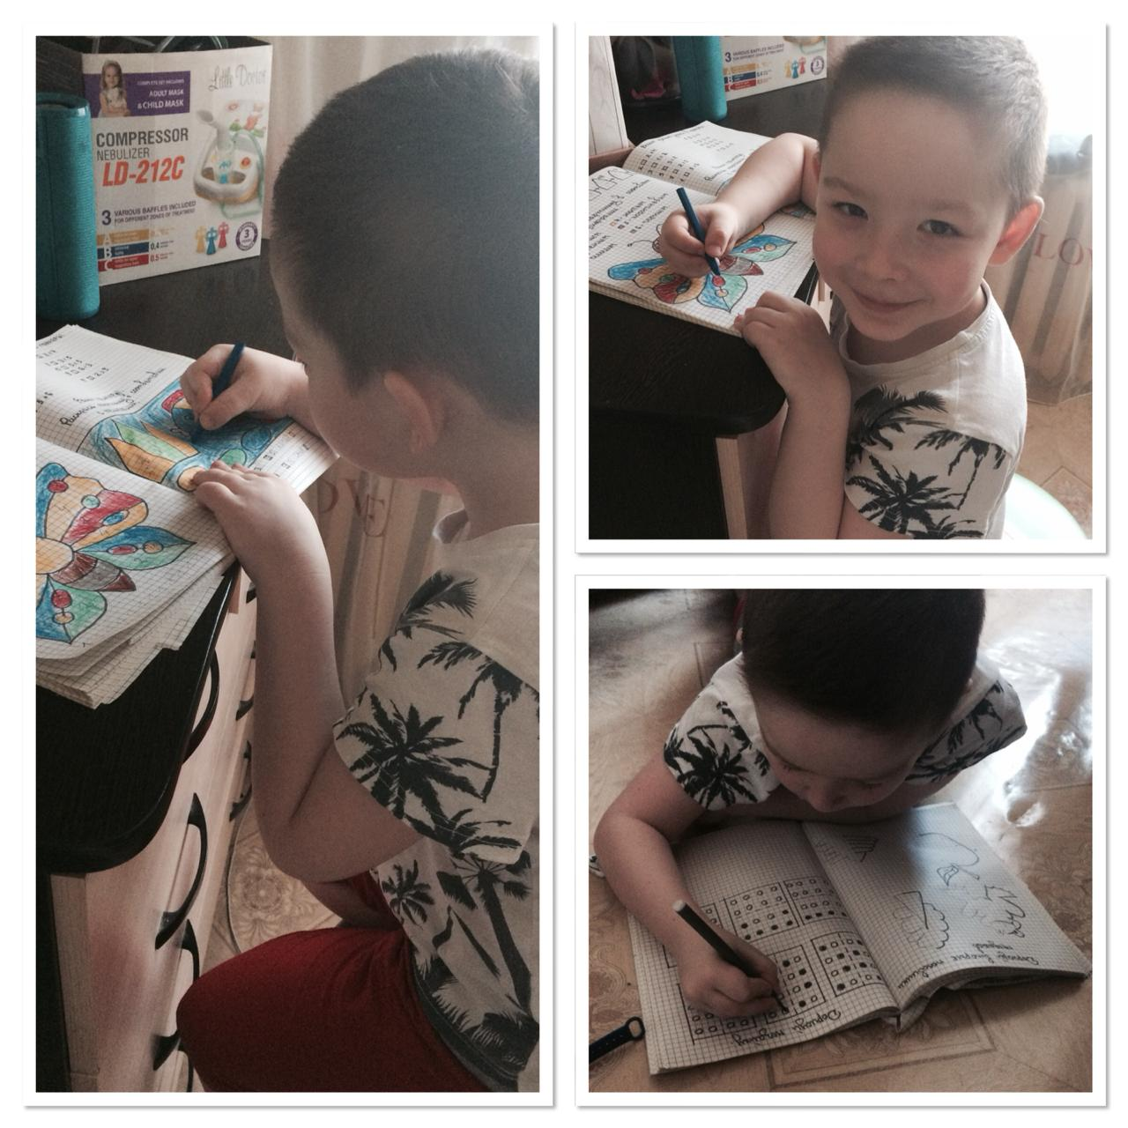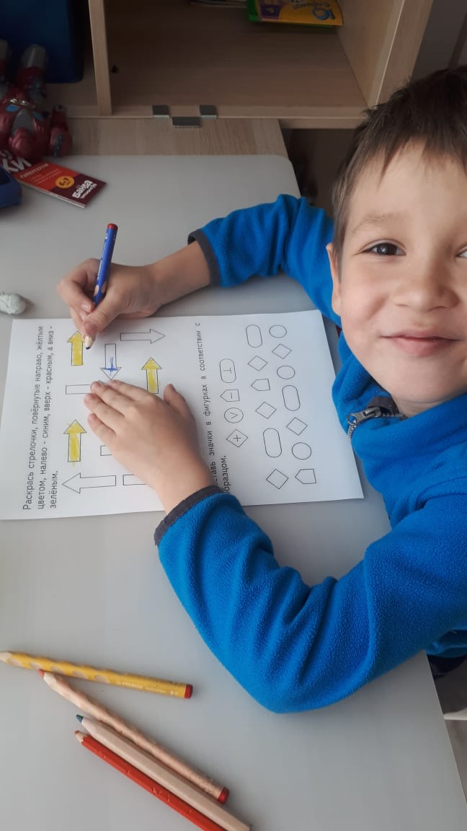

- Конструирование. Дети выполнили оригами из бумаги по предложенным схемам. Конструирование «Ходят по морю кораблики….» (по стихотворению С. Михалкова «Кораблики). (форма проведения - по схеме, иллюстрирующей последовательность выполнения действий.
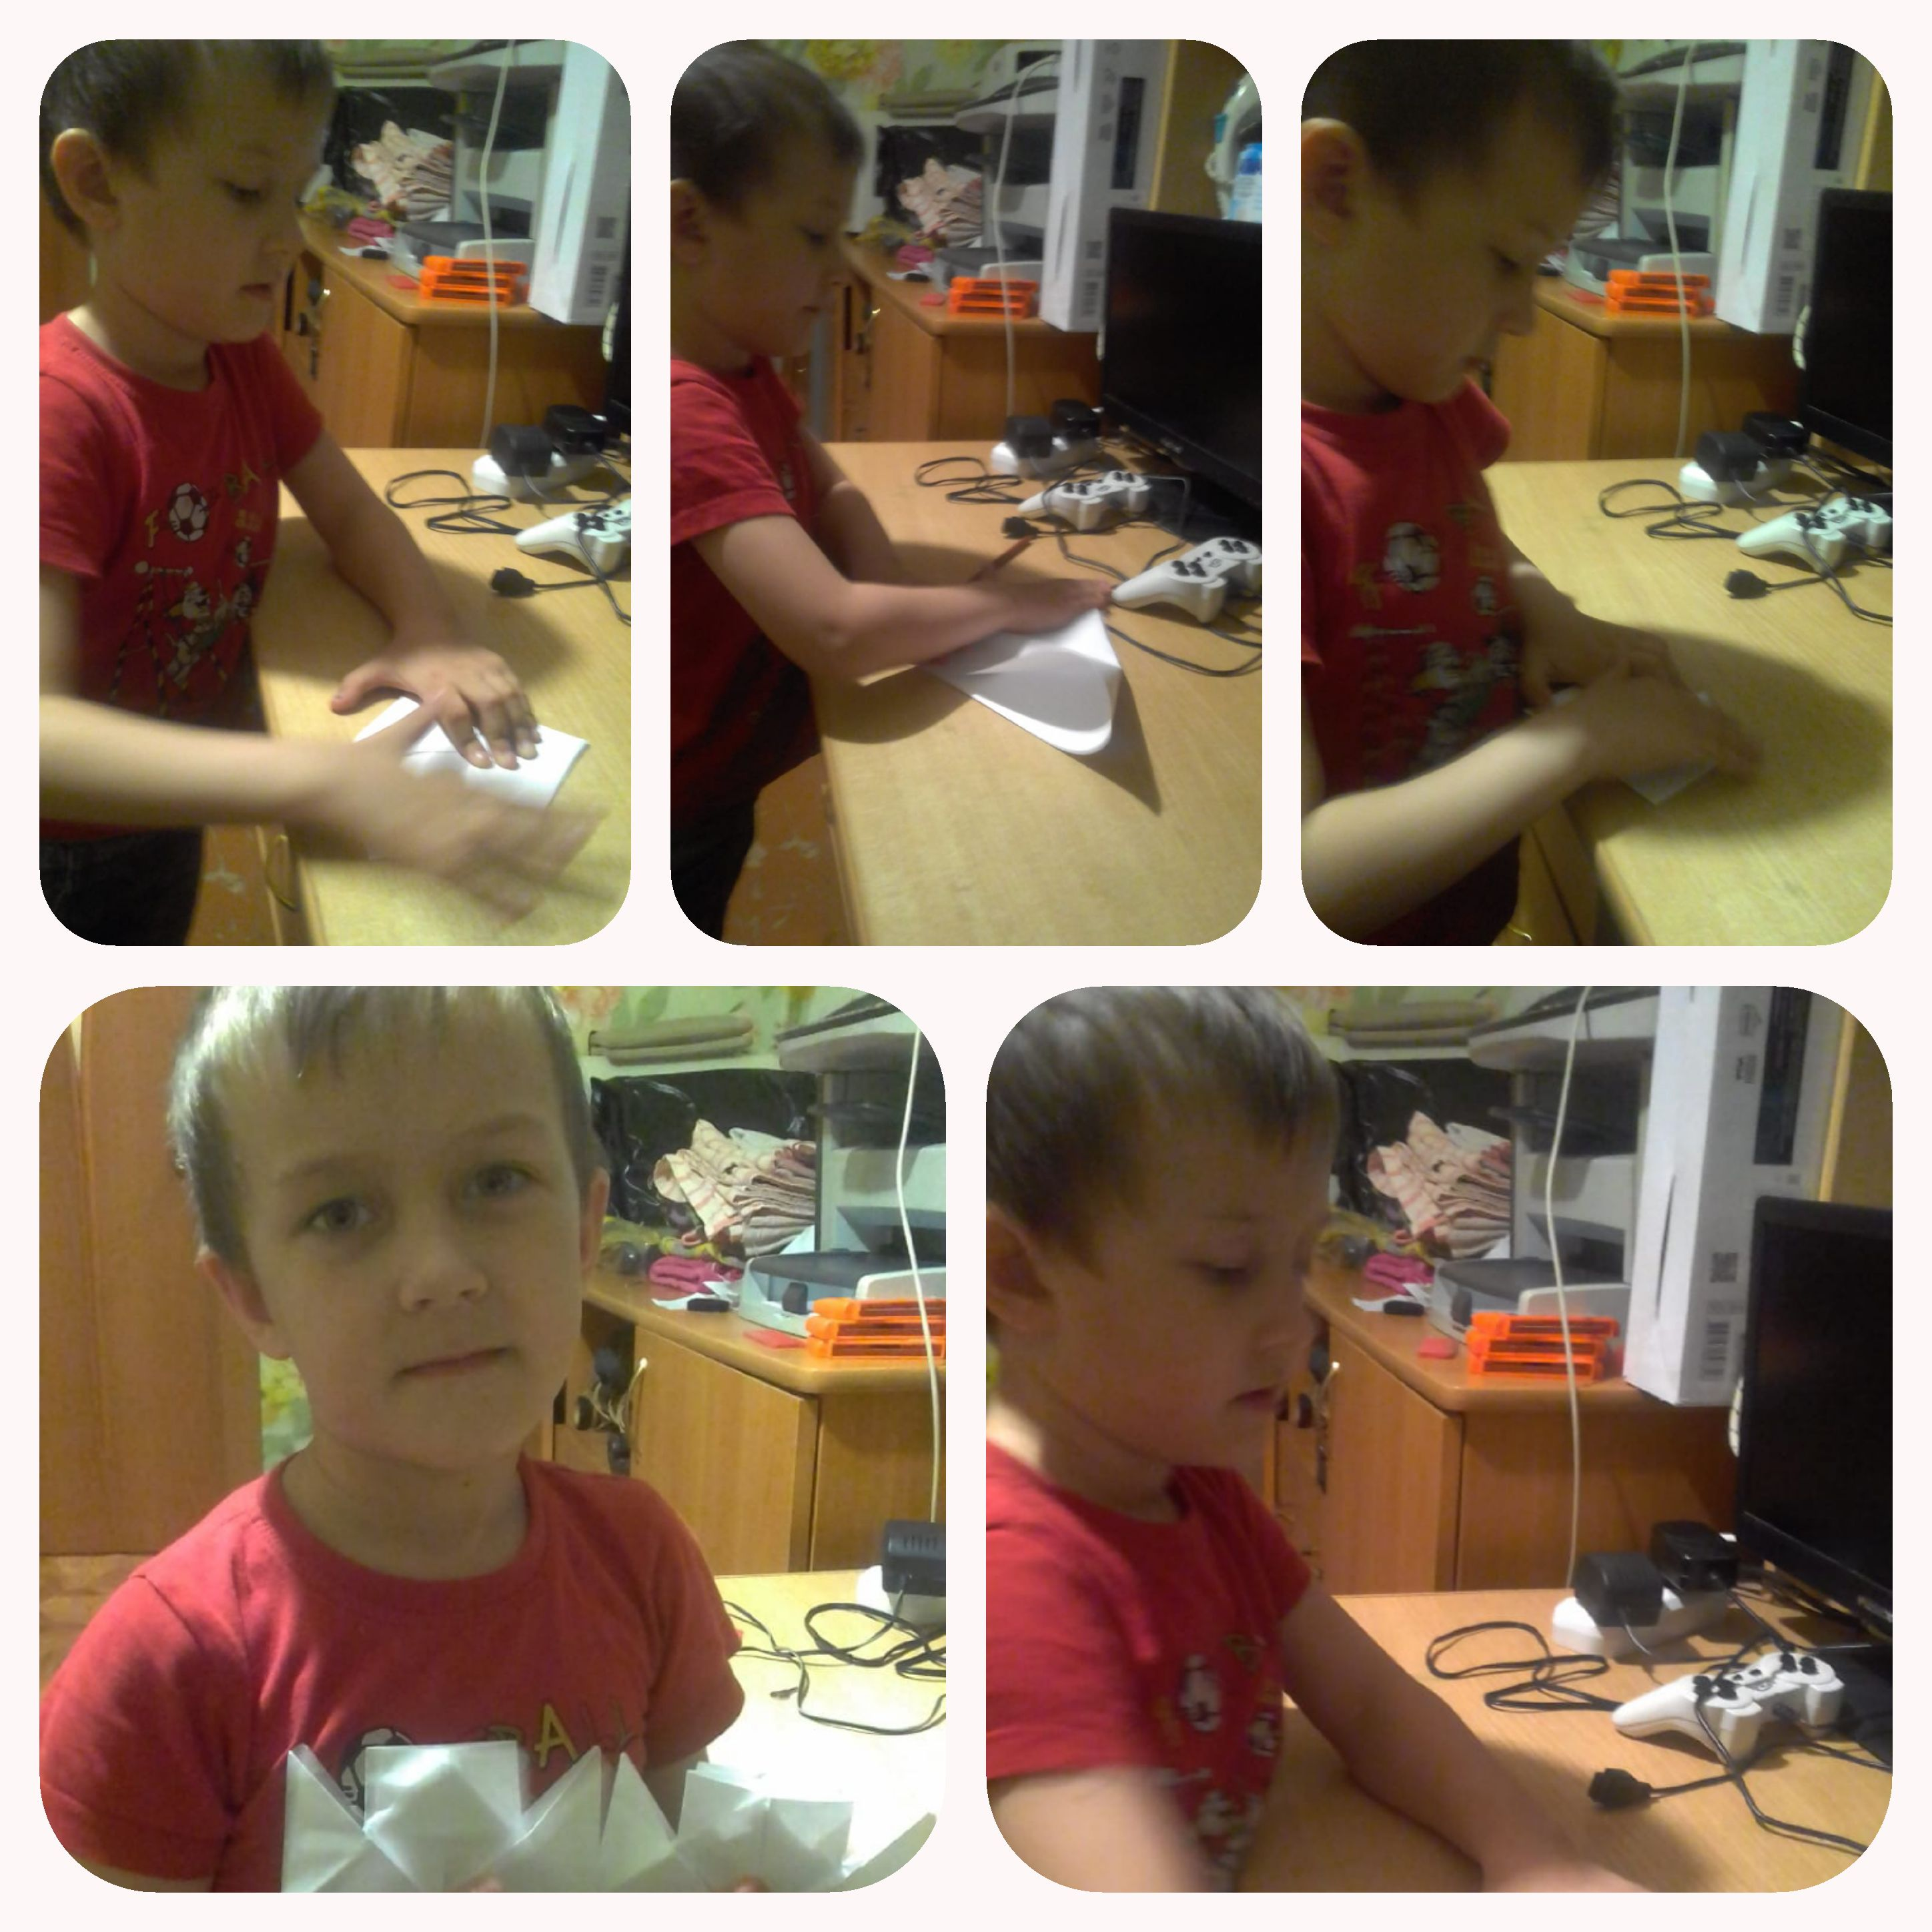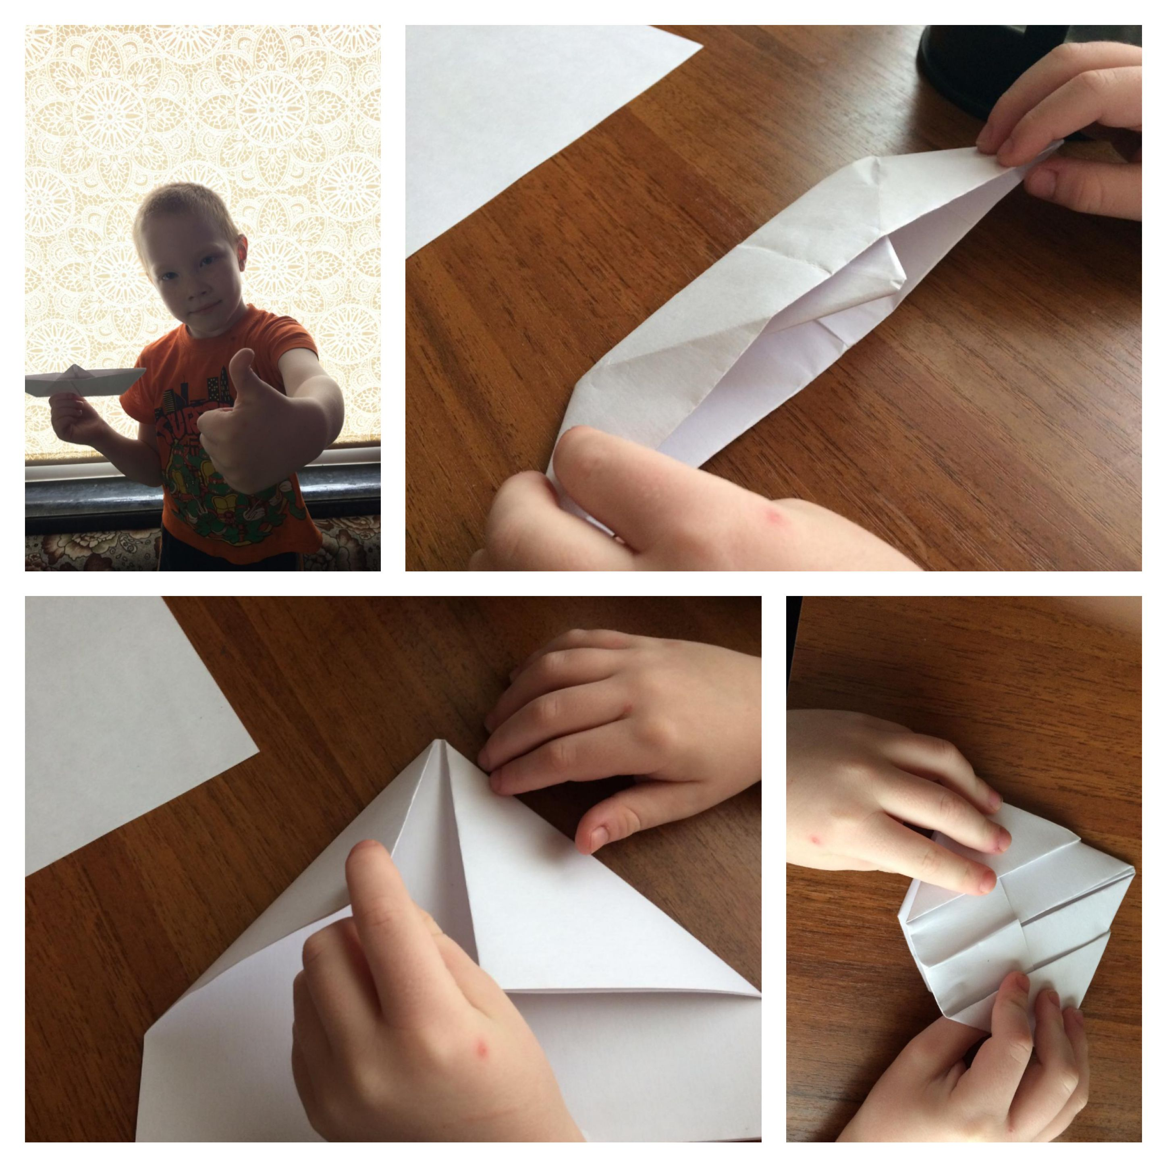

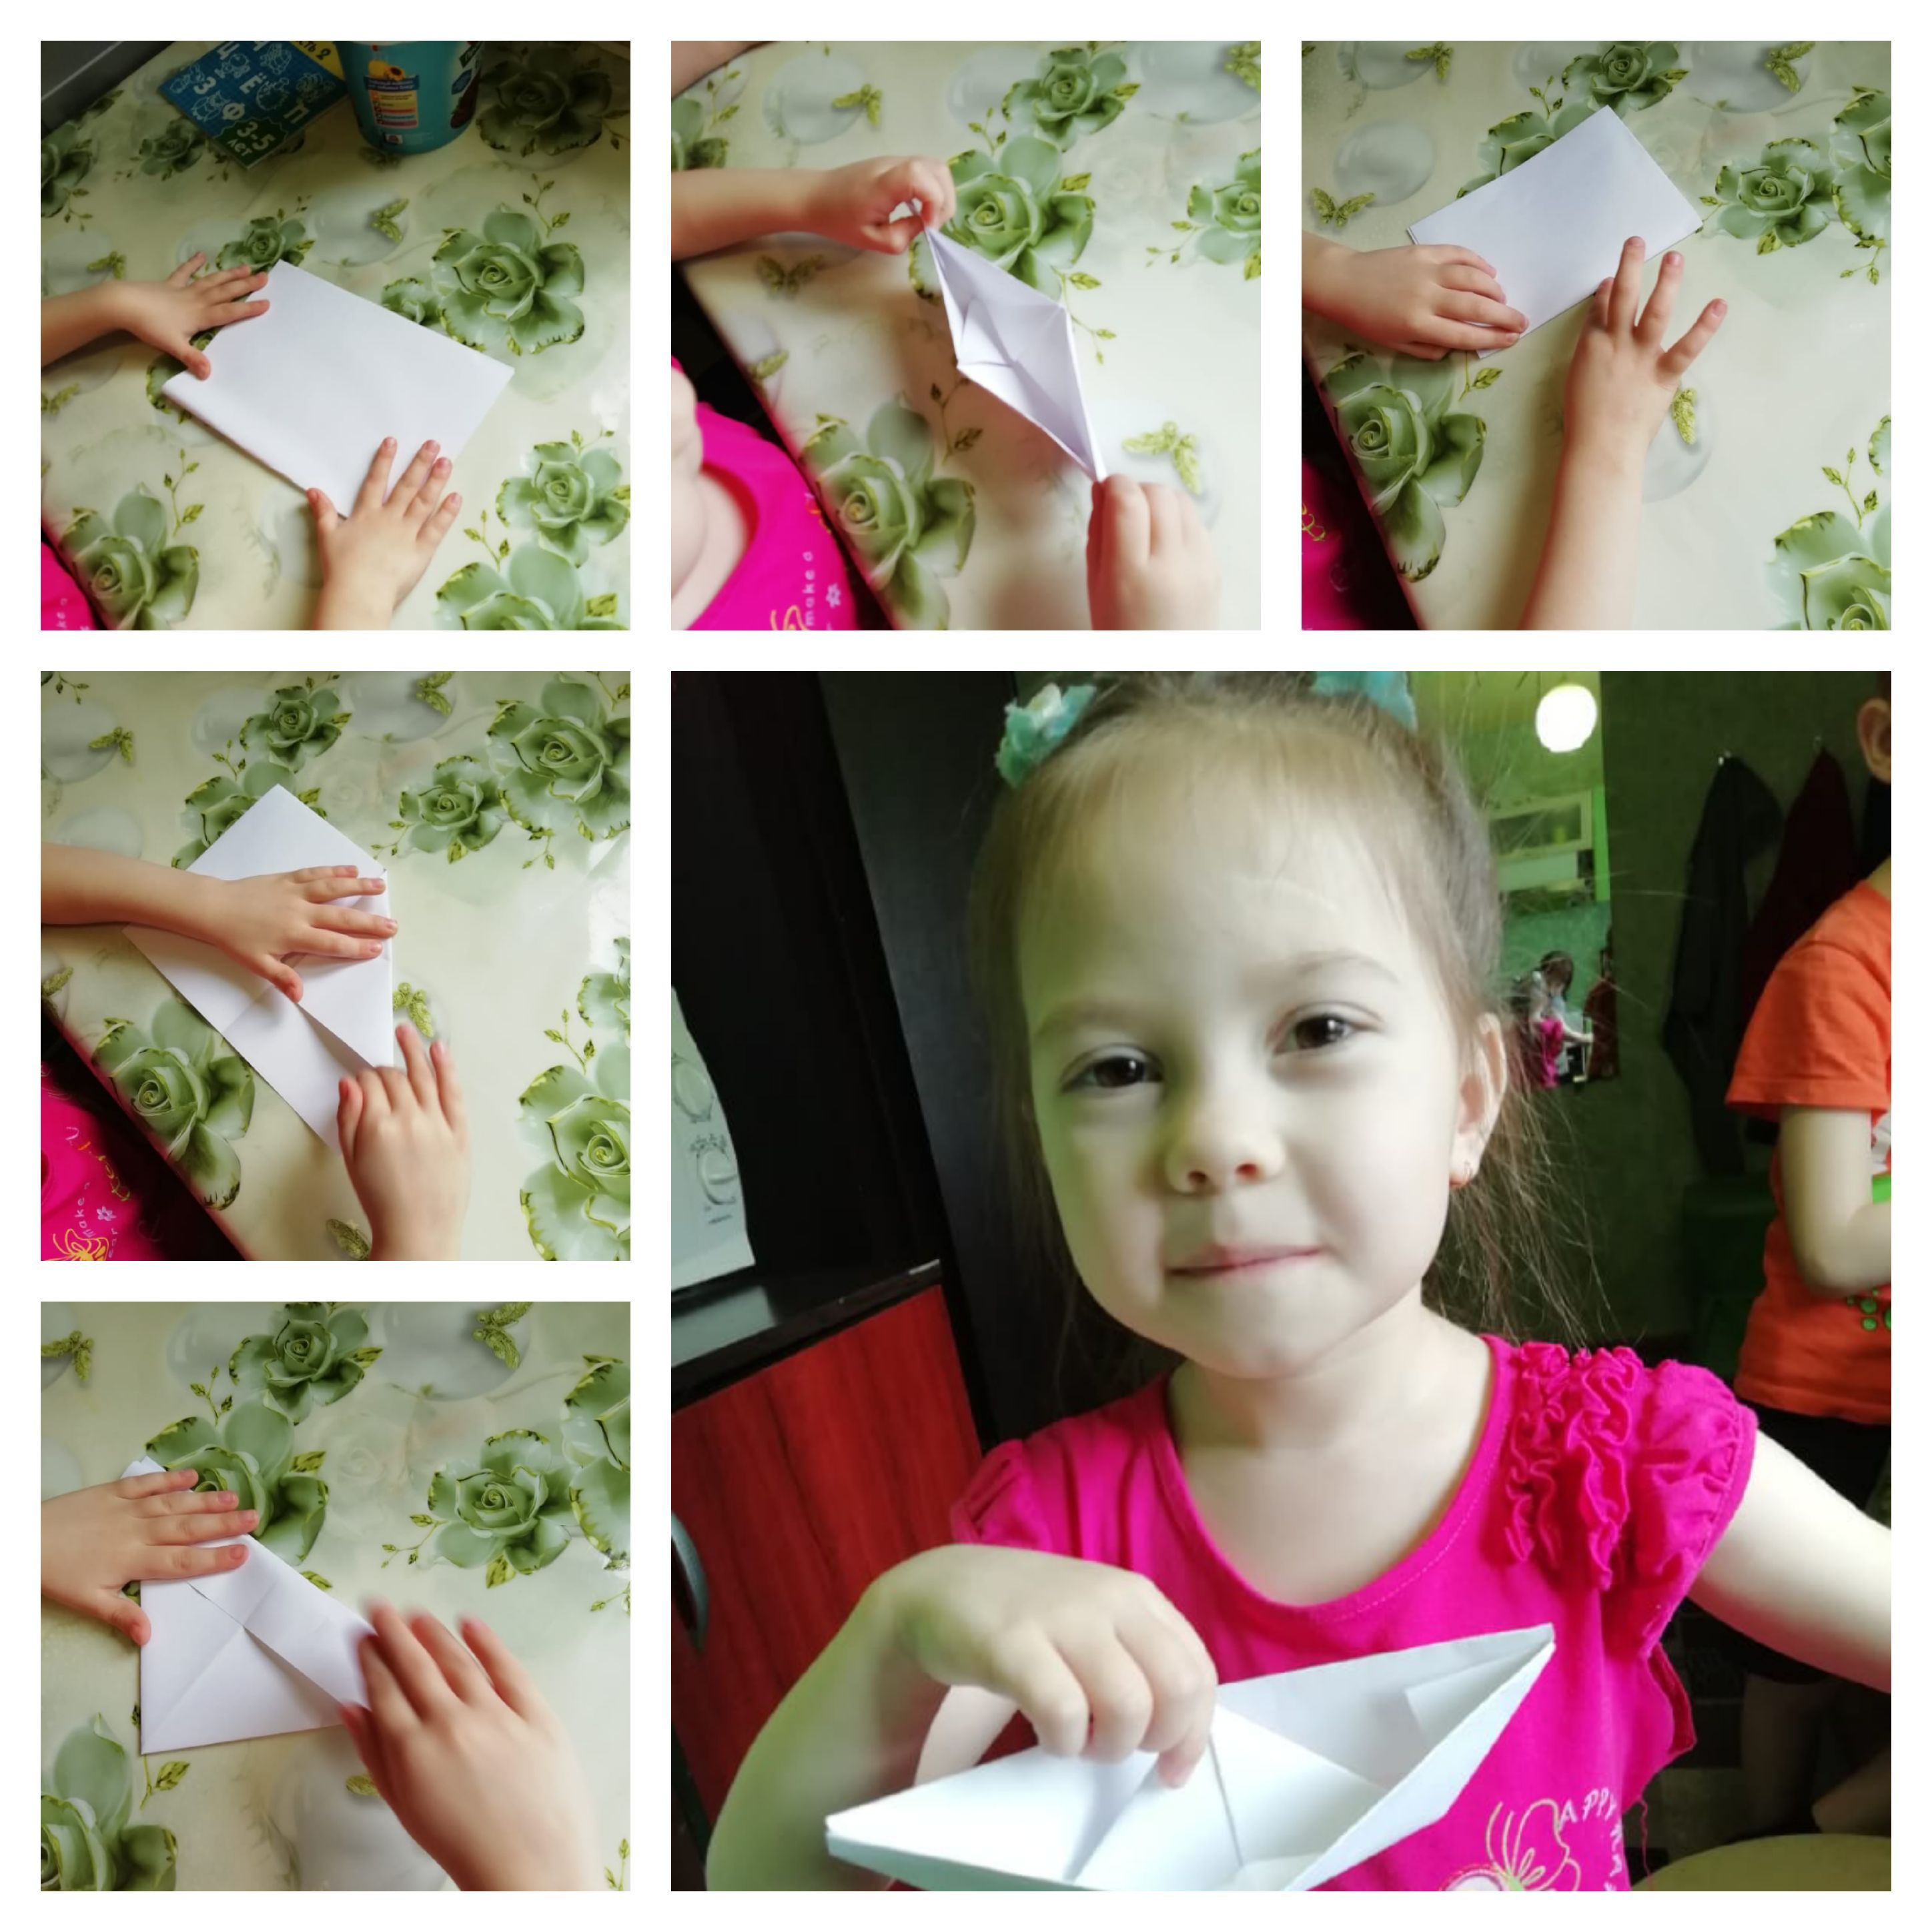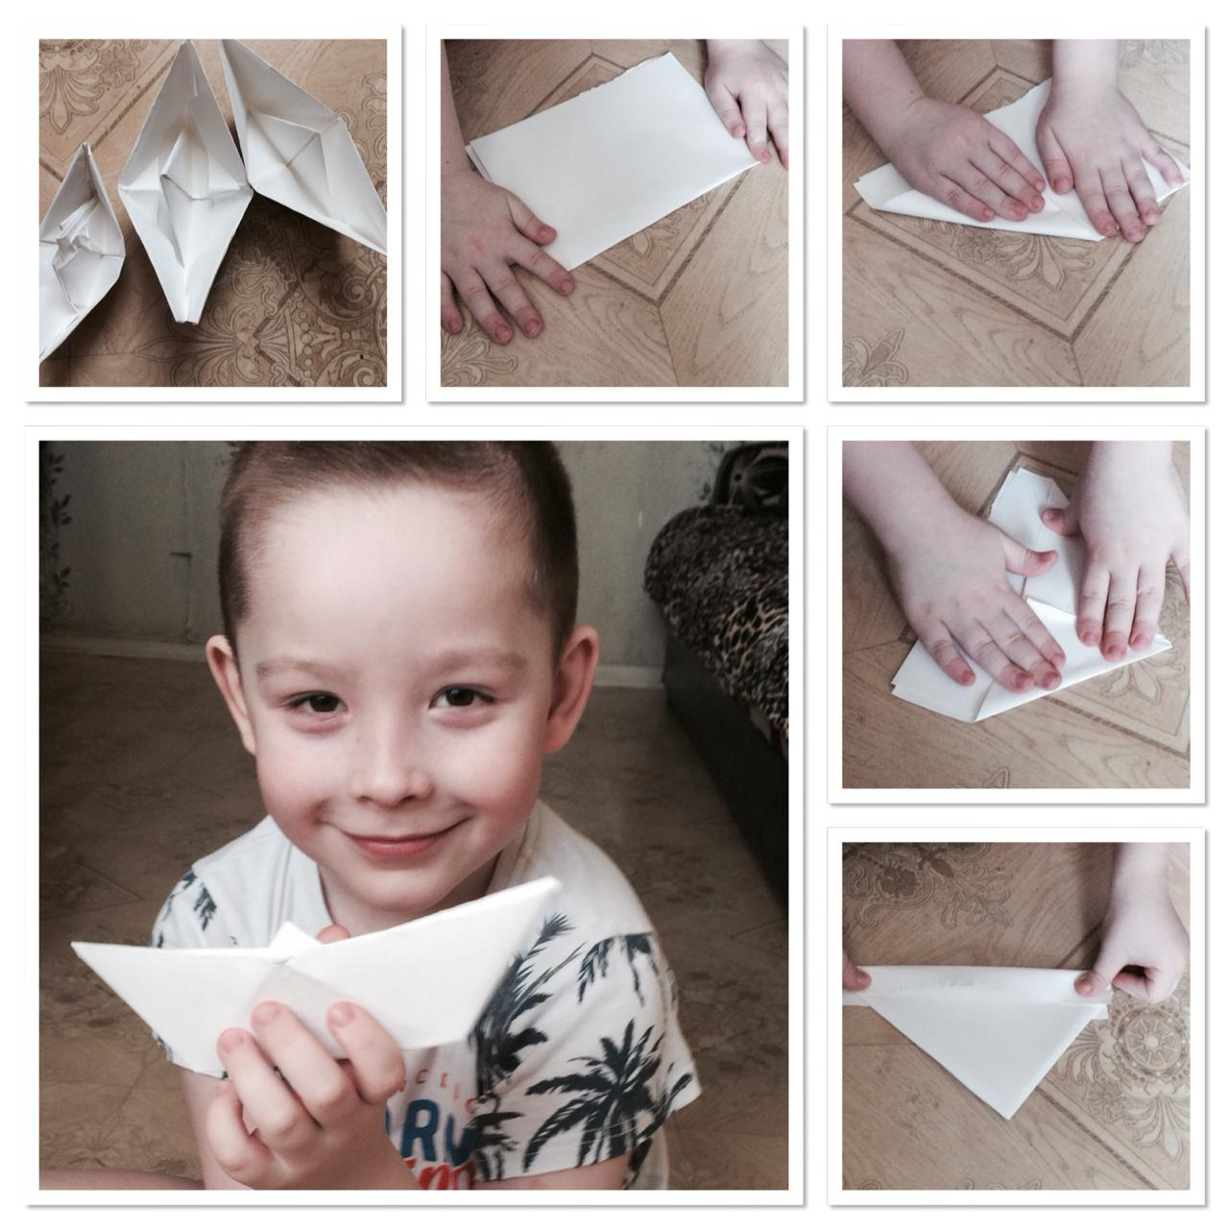

- Рисование. Нарисовали иллюстрацию к стихотворению. (форма проведения - творческая)
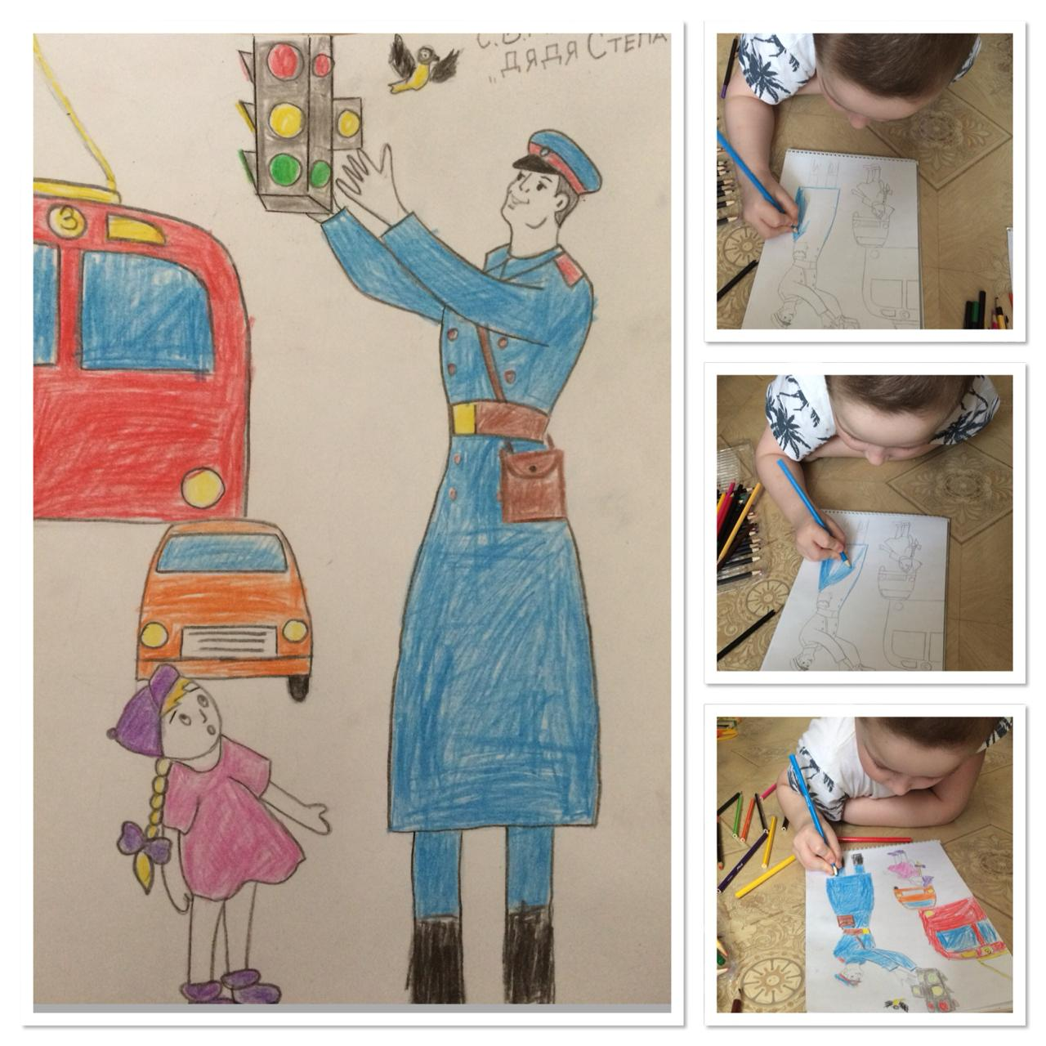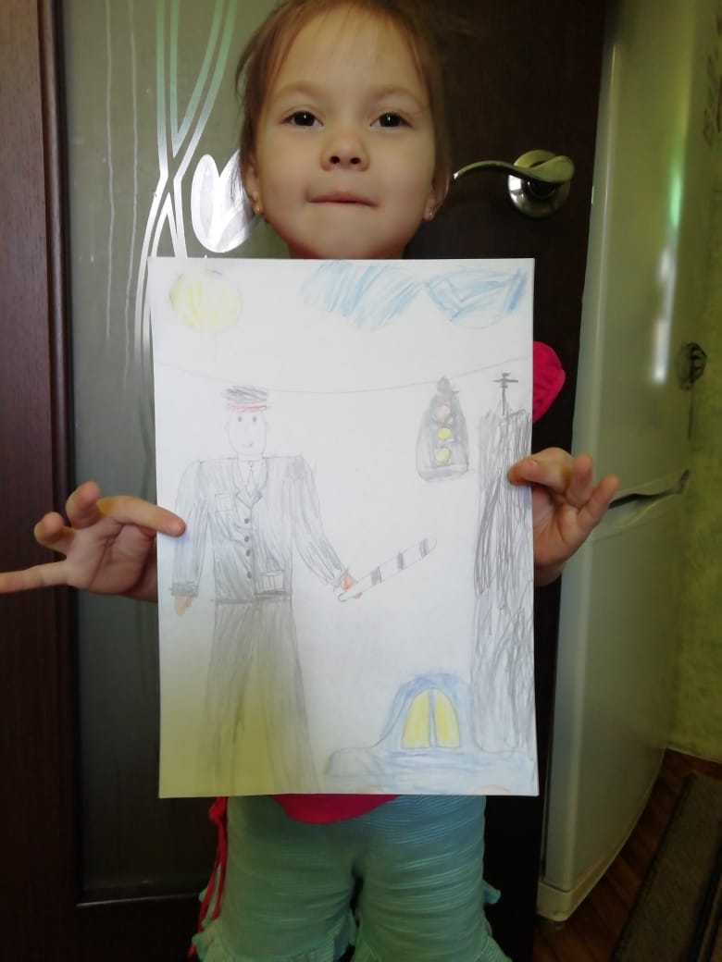
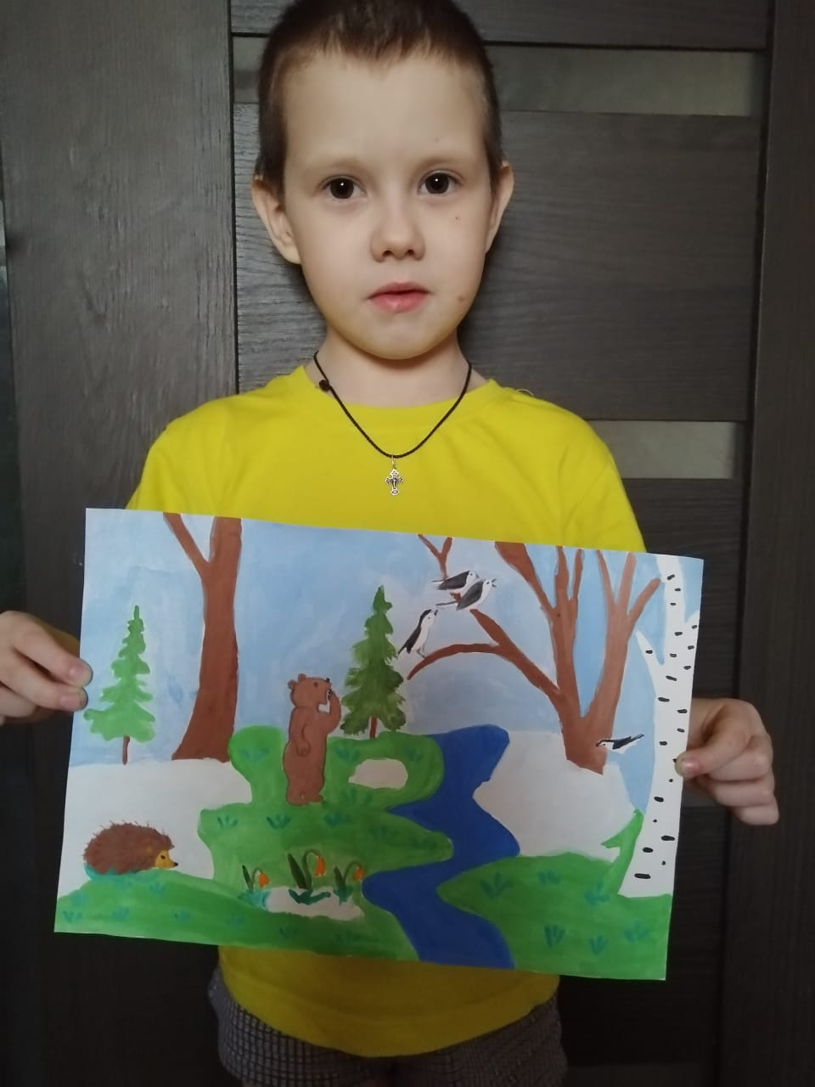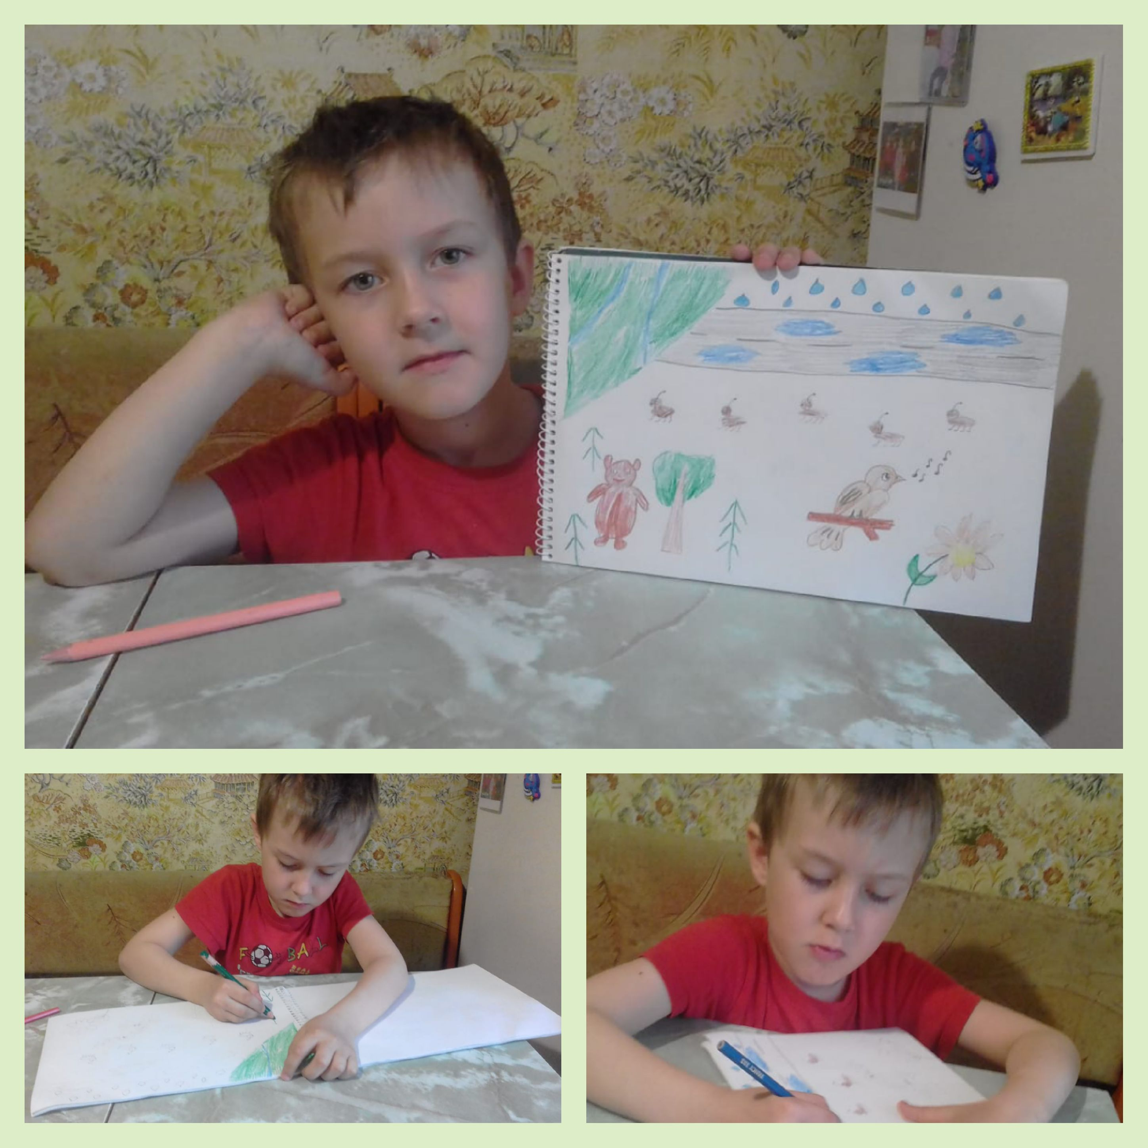

- Выполнили аппликацию «Мой щенок». (Форма проведения – творческая).

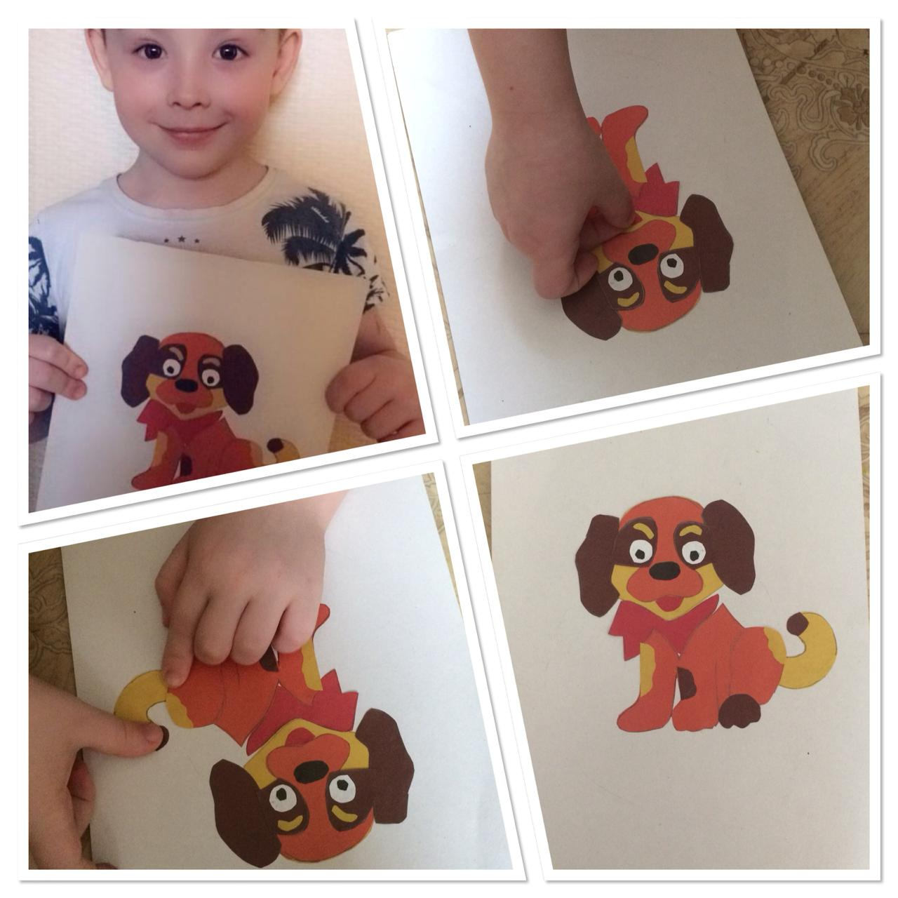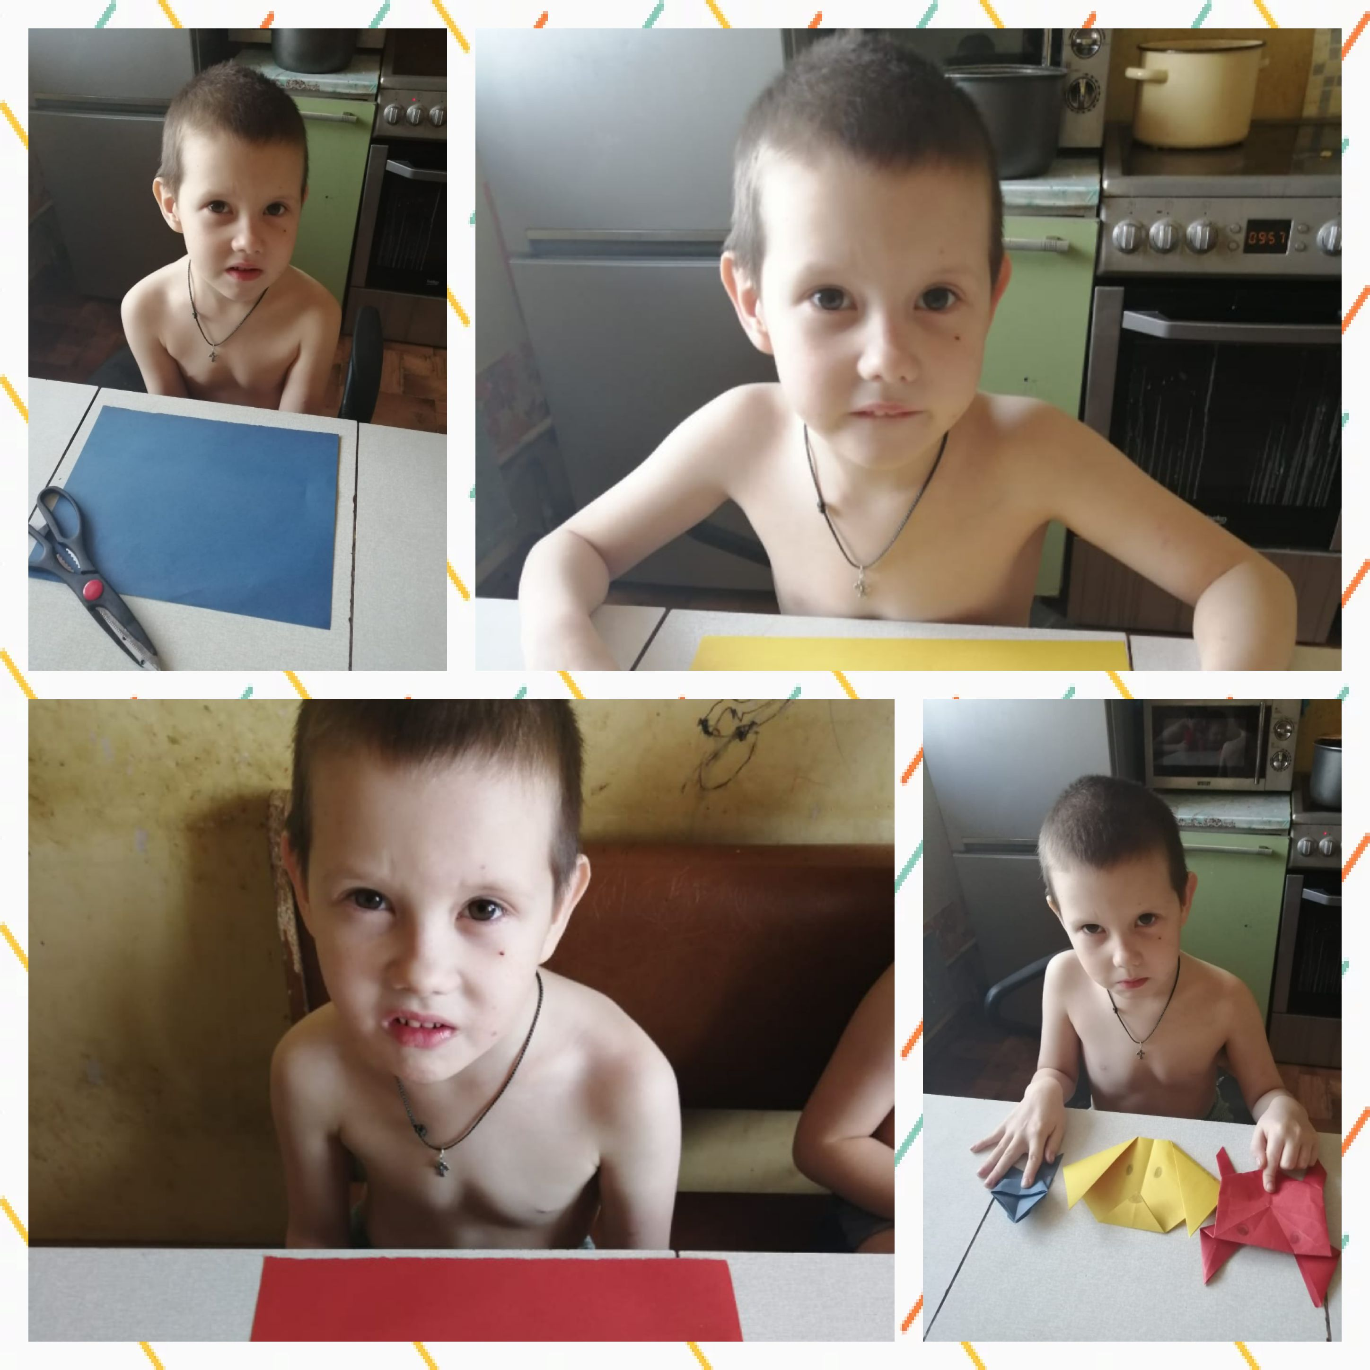

Желаю всем больше читать и получать радость от прочитанного!

